ВОЛГОГРАДСКАЯ ОБЛАСТЬ

П О С Т А Н О В Л Е Н И Е

АДМИНИСТРАЦИИ ГОРОДИЩЕНСКОГО МУНИЦИПАЛЬНОГО РАЙОНА
от 18 февраля 2020 г. № 139-п

О внесении изменений в схему размещения нестационарных торговых объектов на территории Городищенского муниципального района, утвержденную постановлением администрации Городищенского муниципального района от 14 октября 2019г № 935-п

В соответствии с приказом комитета промышленности и торговли Волгоградской области от 04.02.2016г. № 14-ОД «Об утверждении порядка разработки и утверждения схем размещения нестационарных торговых объектов на территории Волгоградской области», на основании протокола № 24 от 07 февраля 2020 г. заседания межведомственной комиссии по разработке схемы или внесению изменений в схему размещения нестационарных торговых объектов на территории Городищенского муниципального района, п о с т а н о в л я ю:
1. Внести изменения в Схему размещения нестационарных торговых объектов на территории Городищенского муниципального района в части включения следующих мест в Городищенском городском поселении:
№ п/п | № места | Вид нестационарного торгового объекта | Адресные ориентиры нестационарного торгового объекта | Площадь места размещения нестационарного торгового объекта, кв. м | Вид деятельности, специализация (при ее наличии) нестационарного торгового объекта | Собственник земельного участка (здания, строения, сооружения)
52 | 1.52 | павильон | р.п.Городище, ул.Промышленная,8 (рядом с ТЦ IVETA) | 28 | продовольственные товары | неразграниченная государственная собственность
53 | 1.53 | павильон | р.п.Городище, ул. Тимирязева рядом со зданием №9 | 40 | продовольственные товары | неразграниченная государственная собственность
2. Внести изменения в Схему размещения нестационарных торговых объектов на территории Городищенского муниципального района в части включения следующего места в Ерзовском городском поселении:
№ п/п | № места | Вид нестационарного торгового объекта | Адресные ориентиры нестационарного торгового объекта | Площадь места размещения нестационарного торгового объекта, кв. м | Вид деятельности, специализация (при ее наличии) нестационарного торгового объекта | Собственник земельного участка (здания, строения, сооружения)
14 | 6.14 | павильон | р.п.Ерзовка, ул. Ленина | 30 | продовольственные товары | неразграниченная государственная собственность
3. Внести изменения в графическую часть Схемы размещения нестационарных торговых объектов на территории Городищенского муниципального района, дополнив графическим изображением 1.52, 1.53, 6.14.
4. Постановление подлежит опубликованию в общественно-политической газете Городищенского муниципального района «Междуречье» и на официальном сайте администрации Городищенского муниципального района.
5. Контроль за исполнением постановления возложить на заместителя главы Городищенского муниципального района Титивкина В.В.

ВрИП главы Городищенского
муниципального района А.В. Кагитин
Городищенское городское поселение
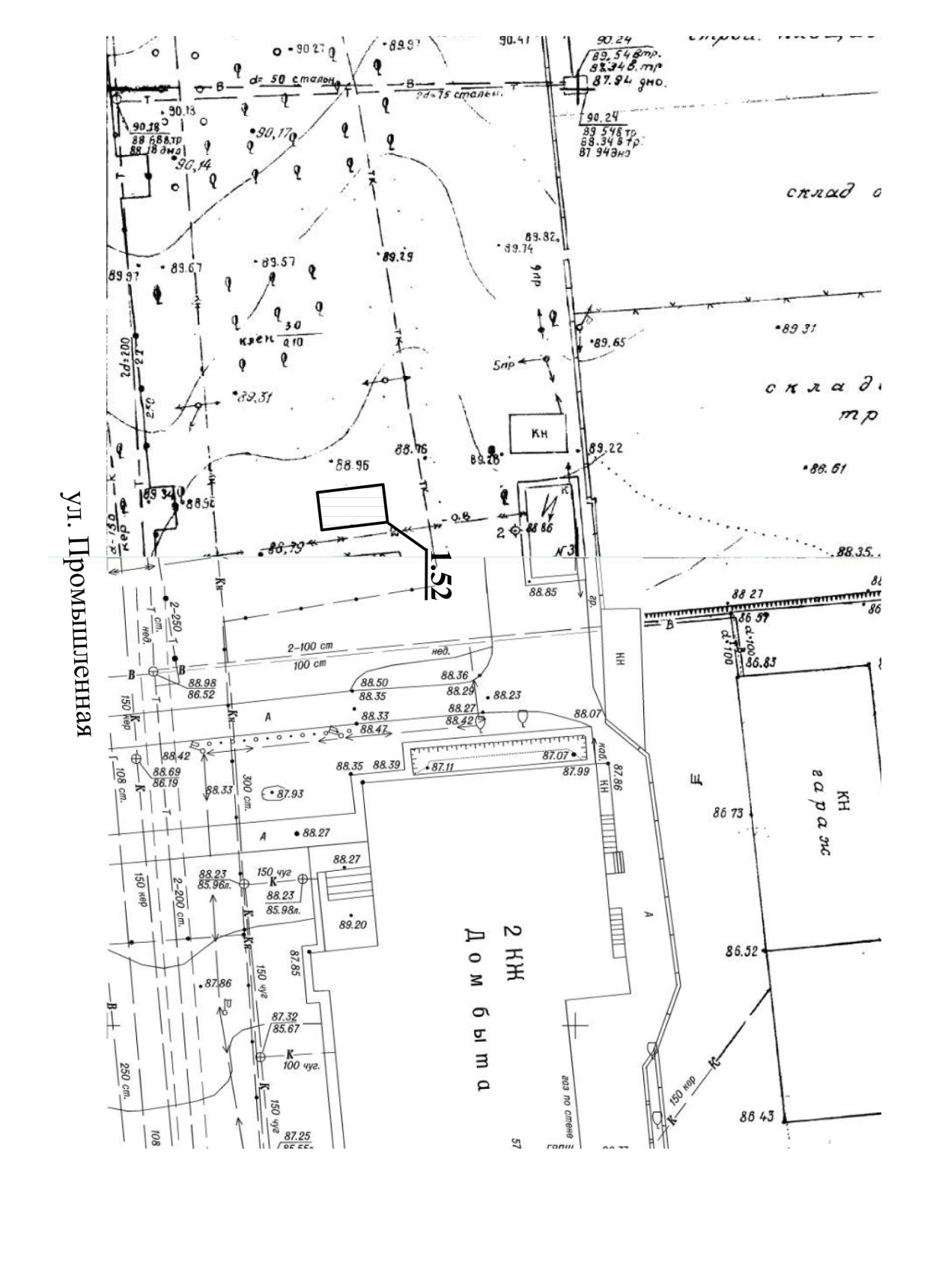

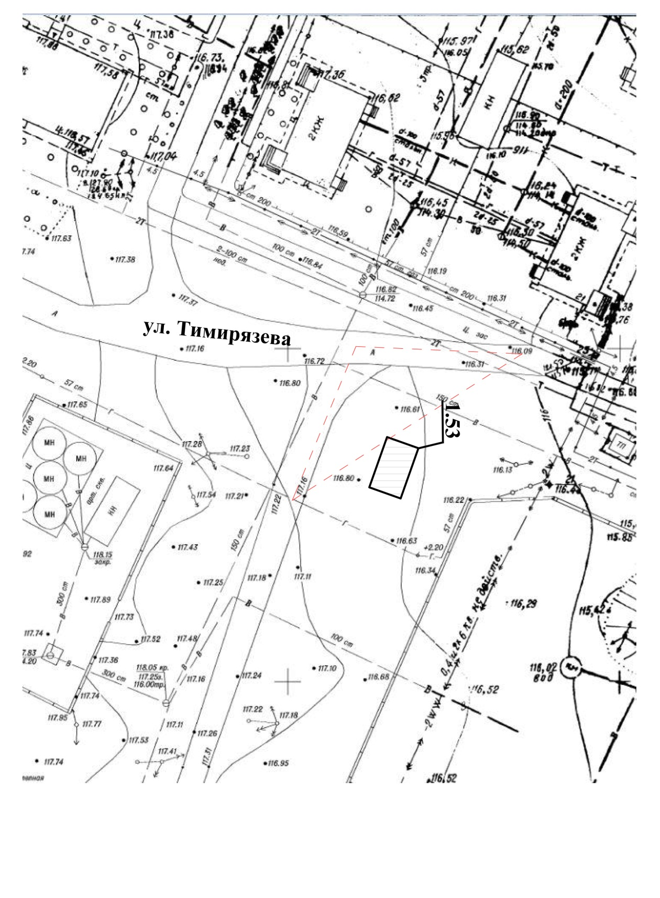

Ерзовское городское поселение
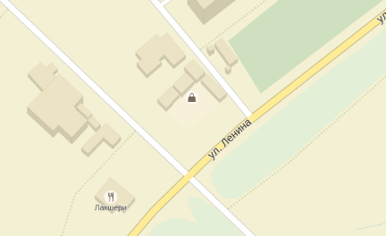
6.14

